420-5W5 – Exercice GIT!

## **Objectifs** :

Le but de l’exercice, c’est qu’en équipe de 2, on fork un projet un peu mal parti, on merge en utilisant des pull request et on essait que tout fonctionne correctement à la fin.

Bonne chance!

URL du projet : <https://github.com/CEM-420-5W5/SuperGit>

## Étape 1 :

Faire un fork du repo de départ et décocher l’option pour copier uniquement la main branch.

## Remarque :

Créer une organisation pour le travail d’équipe.

## Étape 2

Sur la branche main ajouter un gitignore et faire le ménage de tous les fichiers non désirés

## Remarque :

Pour créer un gitignore, utiliser la commande de VS

**dotnet new gitignore**

Une fois le gitignore ajouté, supprimer les dossiers suivants :

* .vs
* bin
* obj

Regarder tout le long de l’exercice pour qu’ils ne réapparaissent pas.

## Étape 3

Finaliser la feature des services.

## Remarque :

En cas de conflit sur le checkout, fermer VS et faire Discard all changes

Débuter par **merger la branche main sur la branche Services**

Faire un **pull request** de Services vers main, il ne devrait rester **aucun conflit** lors du pull request

Une fois le Pull request approuvé par votre collègue, **NE SUPPRIMER PAS** la branche.

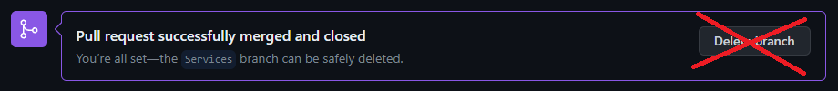

**On ne devrait jamais rien supprimer sur Git**, la suppression peut juste nous amener à du code

Donc ne **JAMAIS**, mais **VRAIMENT JAMAIS** faire de **rebase**.

## Étape 4

Finaliser l’ajout des conflits

Commencer par merger la branche main dans la branche Conflits

Attention, il y aura des **conflits**! **Prenez le temps de les résoudre** correctement!

## Remarque :

Quand vous voyez que le fichier est sur Conflits, mais supprimé sur main, supprimez le fichier

Pour chaque conflit dans le code, cochez les lignes que vous souhaitez garder et surtout, **regardez le output (la version finale du code)** qui sera généré, puis **sauvegarder**

Ensuite, faites **un pull request** pour finaliser la feature.

Petit truc

Vous pouvez soumettre le pull request comme un brouillon (« **draft** »).

## Étape 5

Avec les **merges** et **pull request**, finaliser la feature SQLite.

Attention, tester **bien la génération de votre BD** avant de faire votre pull request!